Федеральное государственное образовательное бюджетное учреждение высшего образования

**«Финансовый университет при Правительстве**

**Российской Федерации»**

Департамент анализа данных и машинного обучения

Лабораторная работа №2 «Разработка конфигурации: определение прав доступа к функциональности системы, настройка интерфейсных механизмов, средства интеграции»

по дисциплине

«Корпоративные информационные системы»

Вариант №7

Тема:

**«** **Производственно-торговое предприятие (производство стеновых материалов для индивидуального жилищного строительства)»**

Выполнил:

студент ПИ19-3

Деменчук Г. М.

Преподаватель:

Черняков А. Н.

**Москва**

**2022**

# Цель работы

# Освоение основных приемов работы с системой 1С:Предприятие, правил работы с формами, знакомство с назначением ролей и прав доступа, освоение методов проектирования интерфейса пользователя, изучение средств интеграции и взаимодействия с другими программными системами.

# Задание к лабораторной работе

1. Добавьте в состав конфигурации подсистемы (по табл. 15).
2. Определите для конфигурации набор ролей и список пользователей. Опирайтесь на таблицы 16, 17.
3. Приведите пользовательский интерфейс к следующему виду:

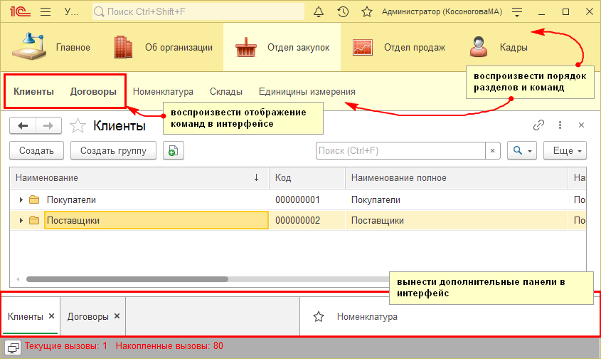

Для остальных пользователей настройте интерфейс на свое усмотрение. Необходимые настройки доступны как из режима Конфигуратор (команды для корневого элемента дерева конфигурации), так и в режиме 1С:Предприятие (команды из меню Сервис и настроки).

1. Измените стиль оформления приложения. Для этого добавьте в состав конфигурации объект Стиль (ветка Общие) и настройте все элементы (цвет активности, акцентирования, навигации, дополнительной навигации и важного). Назначение нового стиля вместо стиля по умолчанию выполняется через свойство конфигурации ОсновнойСтиль.
2. Измените стандартный вид формы констант, созданной в лабораторной работе №1. Элементы управления расположите в соответствии с рисунком. При нажатии на заголовок Контакты группа полей Телефон, Веб-сайт должна сворачиваться.

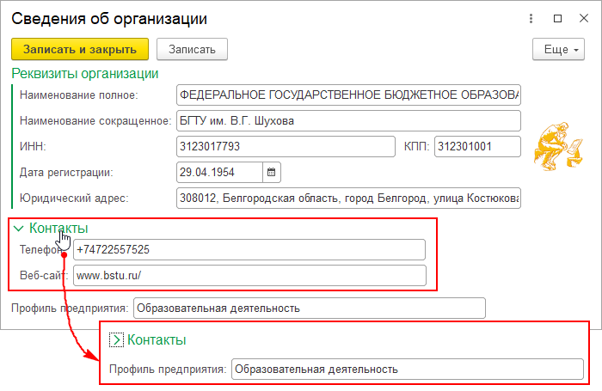

1. Для справочника Контрагенты создайте форму элемента. Элементы формы и их представление настройте согласно рисунку. Обратите внимание, что на форме расположено несколько вкладок, реквизиты разбиты на два столбца, заголовки полей выравнены по правому краю. Также требуется организовать на форме обработку нескольких событий: 1) выполните пример из текста по запуску почтового клиента из строки табличной части КонтактныеЛица элемента справочника Контрагенты; 2) организуйте из формы переход на веб-сайт контрагента по нажатию кнопки.

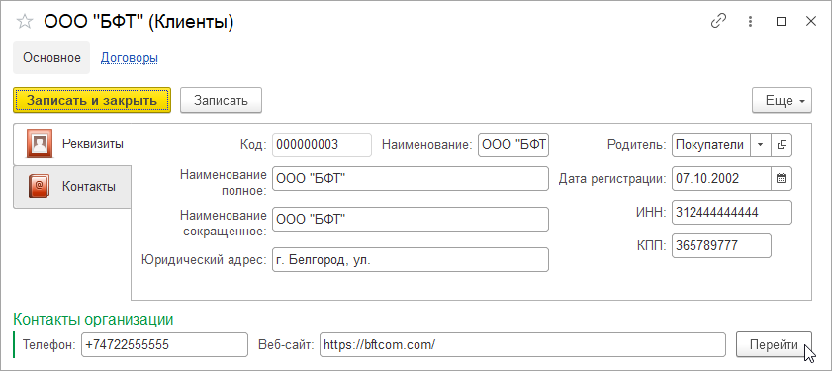

1. Создайте форму элемента справочника Договоры

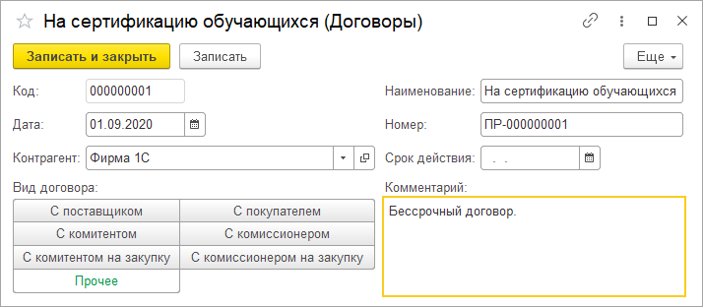

1. Создайте и настройте по своему усмотрению экранные формы разных типов (элемента, списка, выбора) для остальных справочников, созданных в первой лабораторной работе. В том числе нужно предусмотреть наличие контекстного меню с произвольным составом команд для полей на формах справочников (поля и формы на ваше умотрение). В примере на рисунке для элемента Наименование отображено меню со стандартной командой по открытию справочника клиентов.
2. Изучите возможности по пользовательской настройке управляемых форм в режиме 1С:Предприятие (через командную панель формы справочника > Еще > Изменить форму...). Для полей ссылочного типа (на примере любого справочника) добавьте на форму связанные поля, объедините их в группу (без использования редактора формы Конфигуратора).
3. Освойте штатный механизм выгрузки списка элементов справочника в табличный/текстовый документ (командная панель формы списка справочника > Еще > Вывести список...).
4. Создайте и настройте интерфейс (с главным меню, панелями инструментов и контекстным меню) для доступа к информационной базе в режиме обычного приложения. Настройте обычные формы для отображения элементов двух произвольных справочников.
5. Усовершенствуйте программный код из п.6 по переходу на веб-сайт контрагента или запуску почтового клиента. Необходимо предусмотреть информирование пользователя о вводе некорректного адреса (без домена верхнего уровня, без символа @ или др.). Задание можно реализовать с использованием регулярных выражений или через объект встроенного языка HTTP Запрос.
6. Настройте загрузку данных в любой справочник из файла xls с помощью готовой обработки ЗагрузкаДанныхИзТабличногоДокумента.epf. Выбирать следует справочник, содержащий реквизиты ссылочного типа. Алгоритм использования универсальной обработки описан в статье https://programmist1s.ru/zagruzka-nomenklaturyi-v-1s-8-3-iz-excel-ili- dbf/. Использовать обработку в своей конфигурации можно двумя способами: 1) открыть файл обработки в режиме 1С:Предприятие через меню Сервис и настройки > Файл > Открыть... ; 2) добавить файл обработки в состав конфигурации через ветку Обработки дерева конфигурации (см. рис.). При использовании 2-го способа доступен для изучения и изменения программный код обработки.

# Ход выполнения работы

1. Добавьте в состав конфигурации подсистемы (по табл. 15).

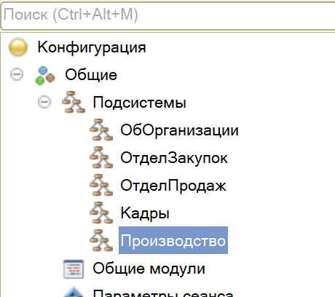

1. Определите для конфигурации набор ролей и список пользователей. Опирайтесь на таблицы 16, 17.

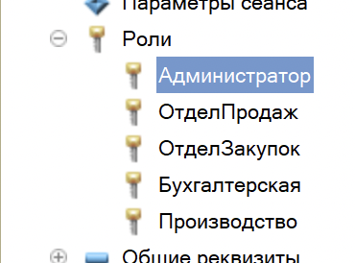

1. Приведите пользовательский интерфейс к следующему виду:



Для остальных пользователей настройте интерфейс на свое усмотрение. Необходимые настройки доступны как из режима Конфигуратор (команды для корневого элемента дерева конфигурации), так и в режиме 1С:Предприятие (команды из меню Сервис и настроки).

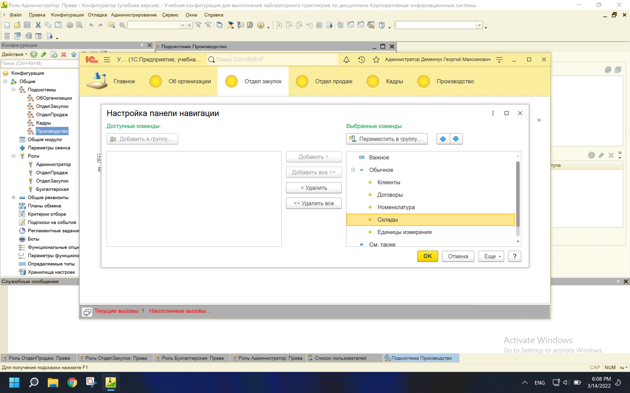

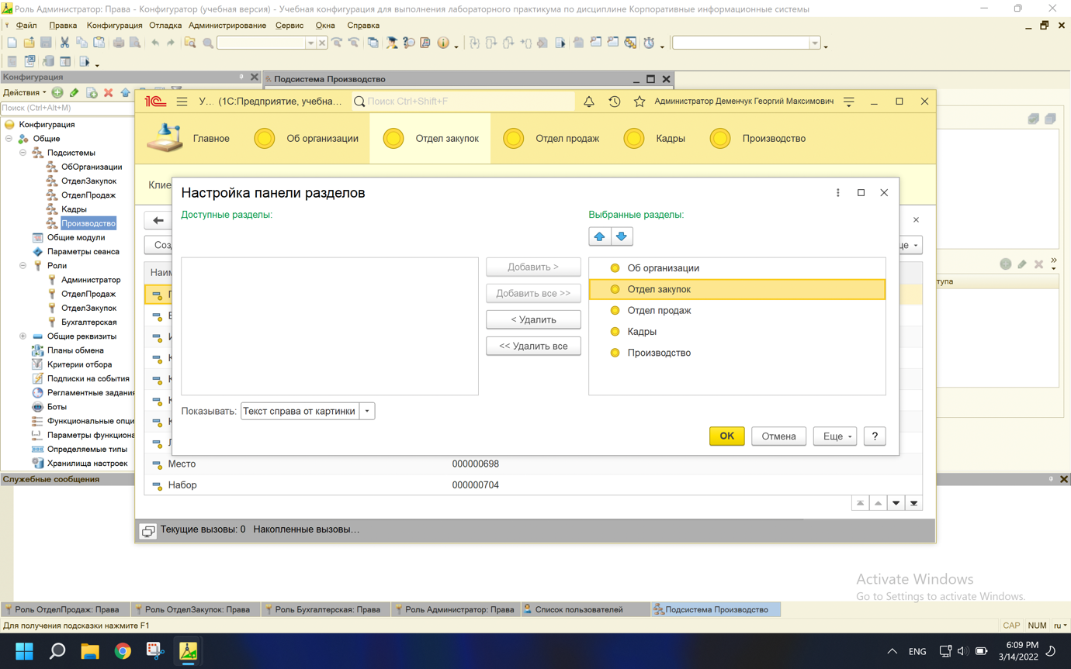

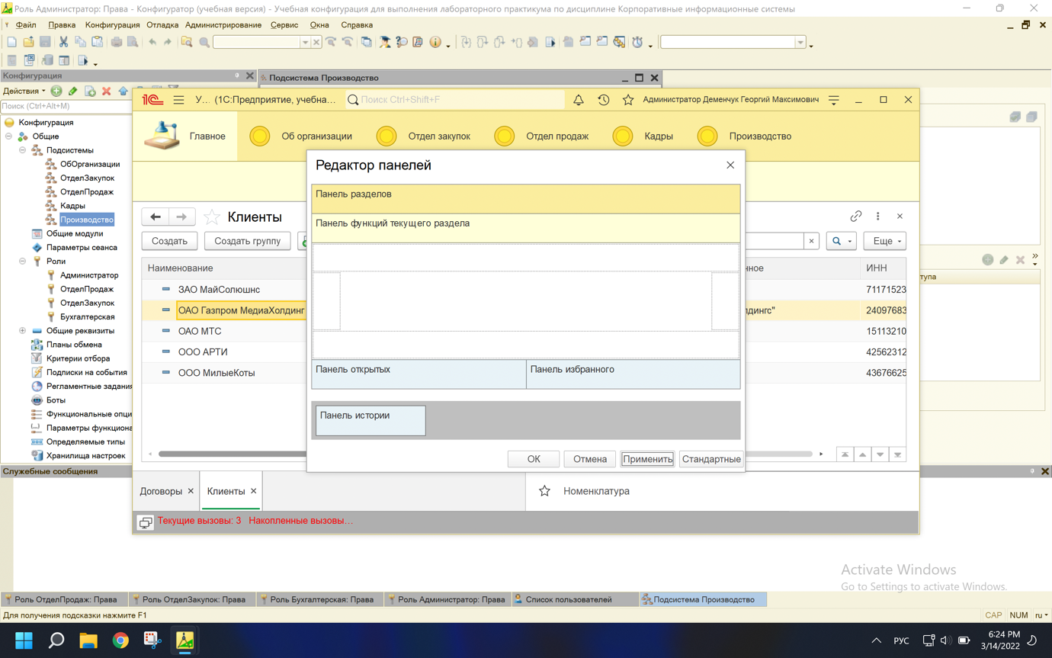

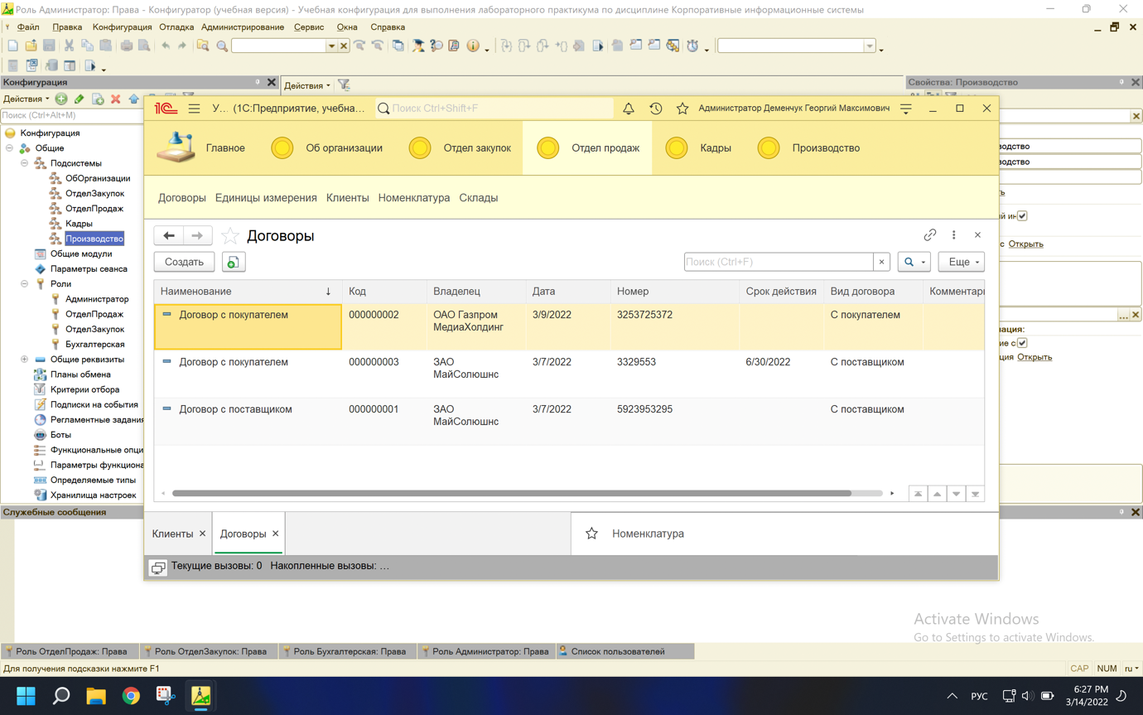

1. Измените стиль оформления приложения. Для этого добавьте в состав конфигурации объект Стиль (ветка Общие) и настройте все элементы (цвет активности, акцентирования, навигации, дополнительной навигации и важного). Назначение нового стиля вместо стиля по умолчанию выполняется через свойство конфигурации ОсновнойСтиль.

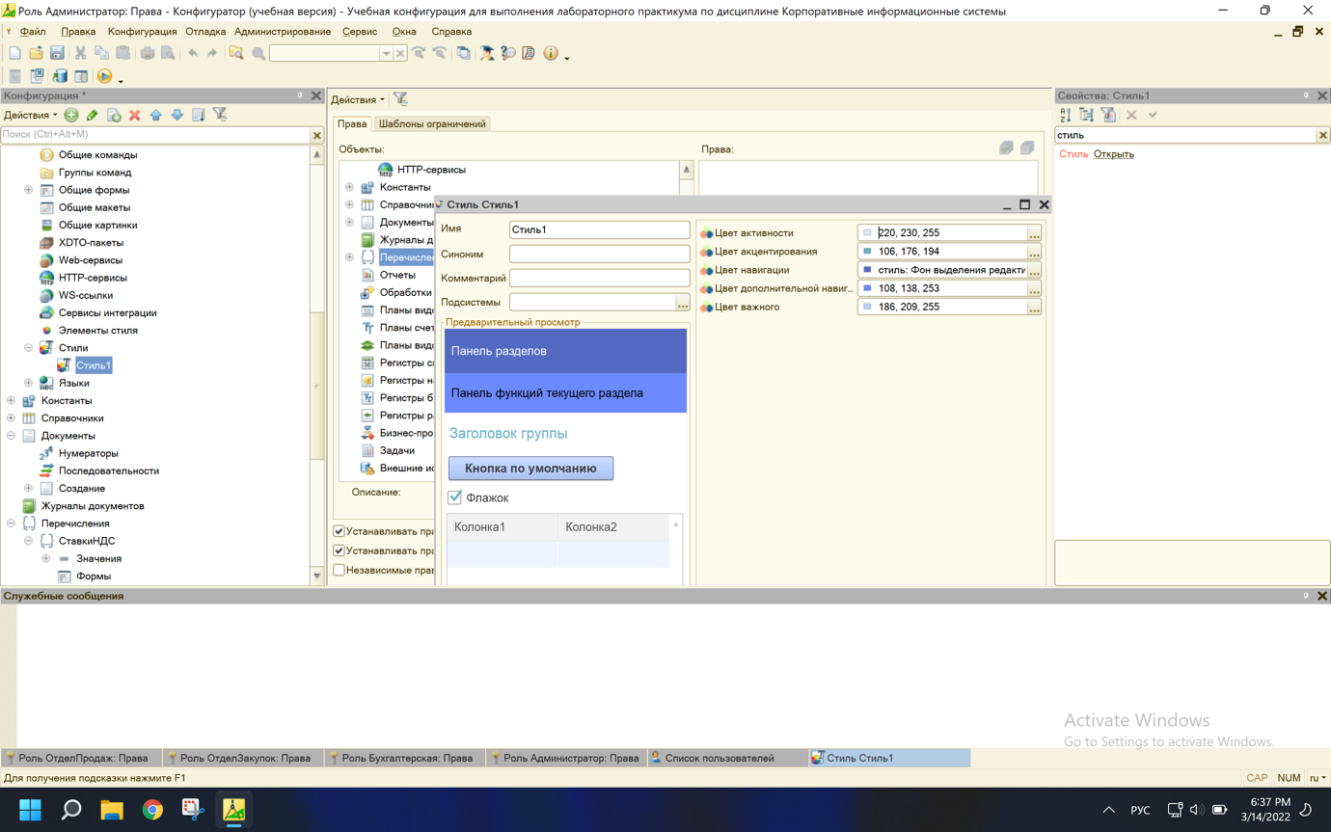

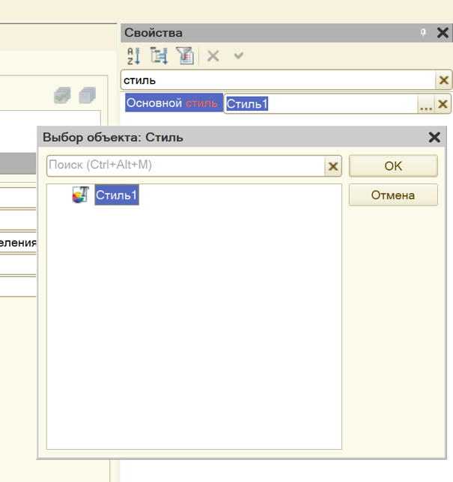

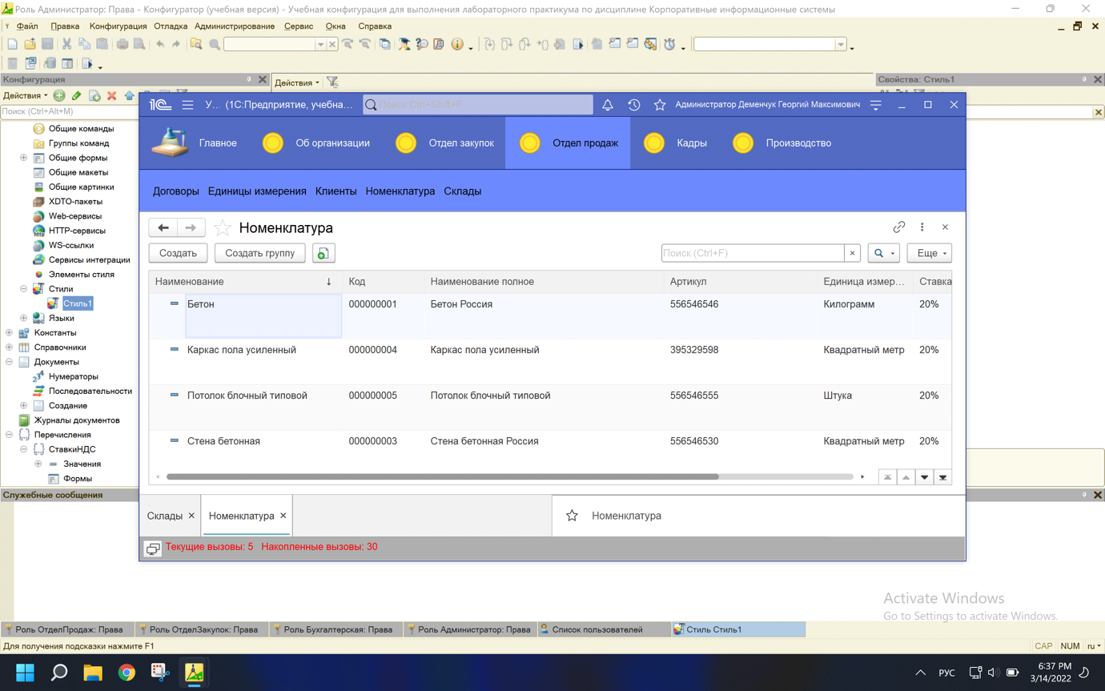

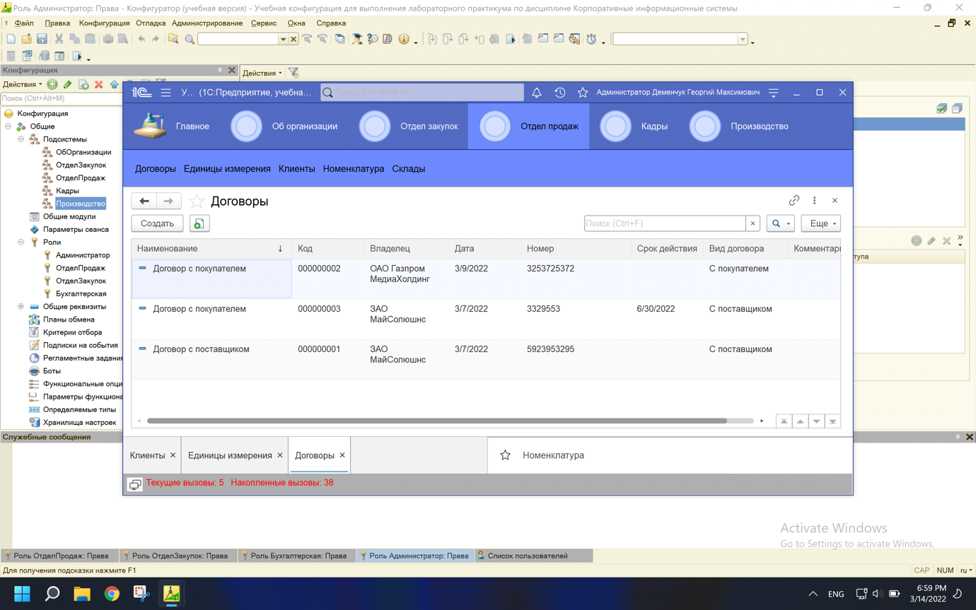

1. Измените стандартный вид формы констант, созданной в лабораторной работе №1. Элементы управления расположите в соответствии с рисунком. При нажатии на заголовок Контакты группа полей Телефон, Веб-сайт должна сворачиваться.



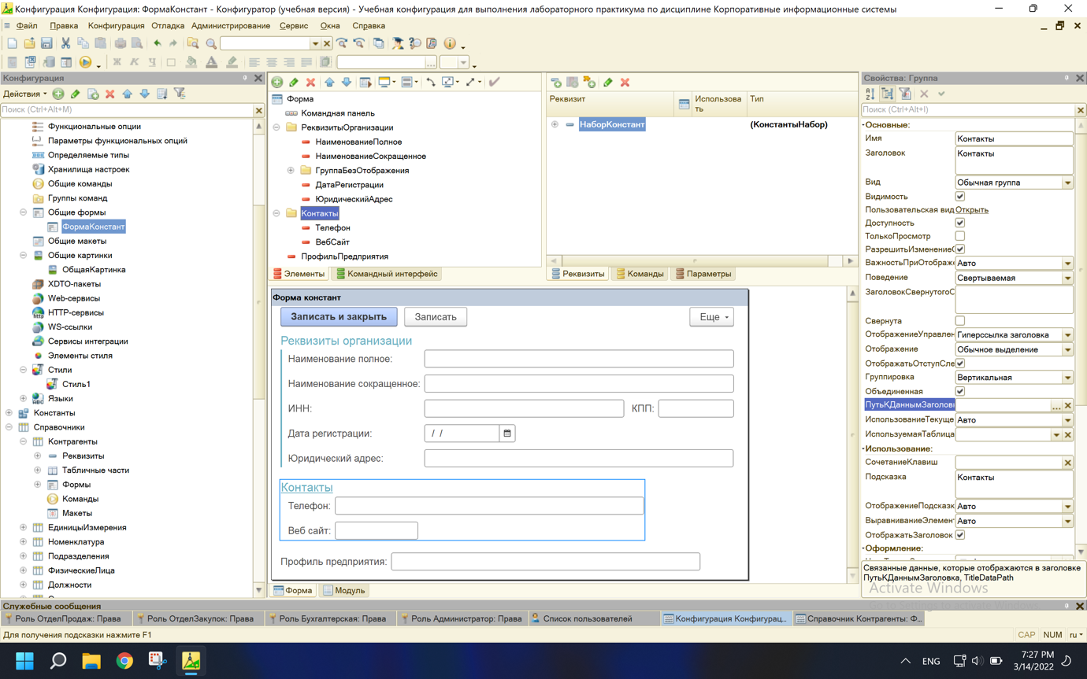

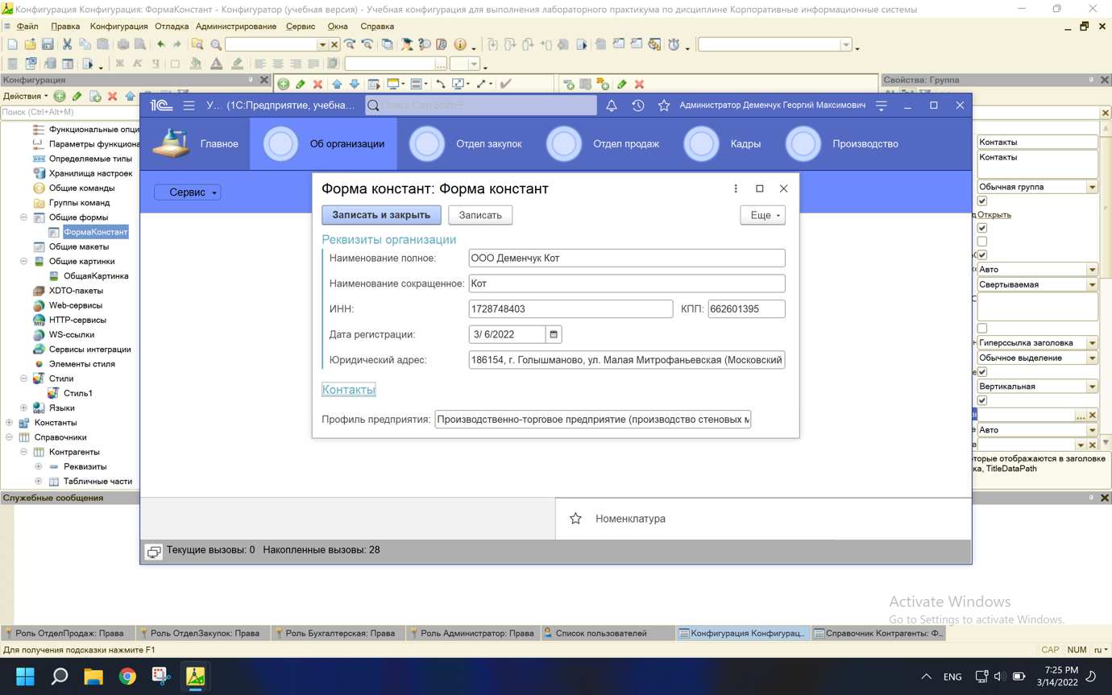

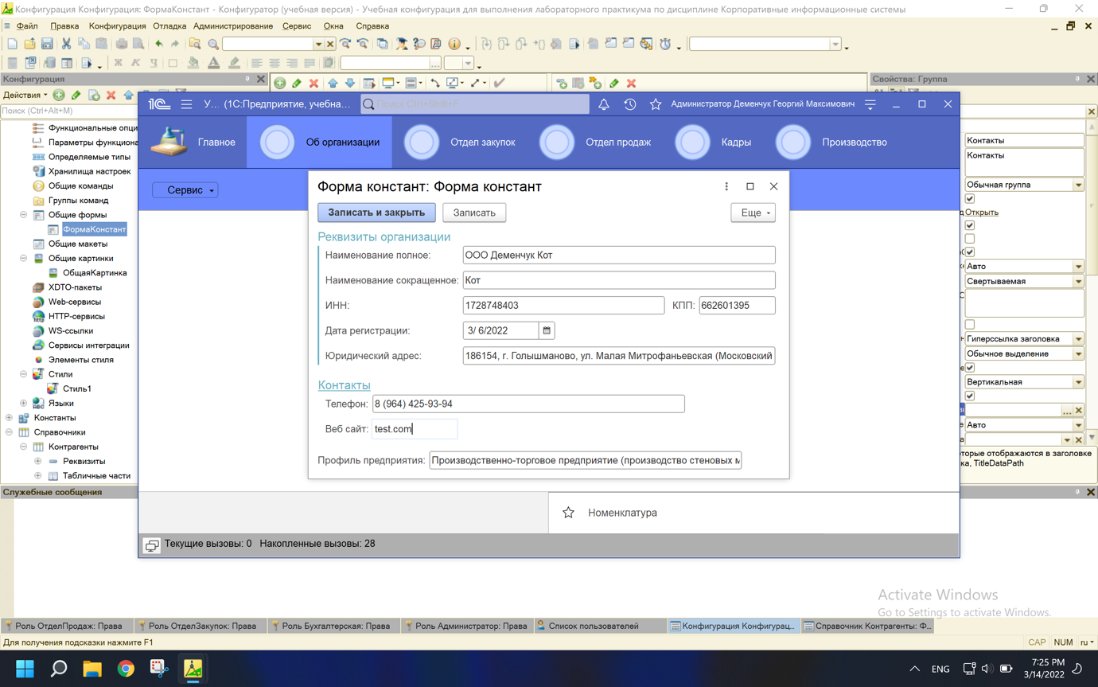

1. Для справочника Контрагенты создайте форму элемента. Элементы формы и их представление настройте согласно рисунку. Обратите внимание, что на форме расположено несколько вкладок, реквизиты разбиты на два столбца, заголовки полей выравнены по правому краю. Также требуется организовать на форме обработку нескольких событий: 1) выполните пример из текста по запуску почтового клиента из строки табличной части КонтактныеЛица элемента справочника Контрагенты; 2) организуйте из формы переход на веб-сайт контрагента по нажатию кнопки.



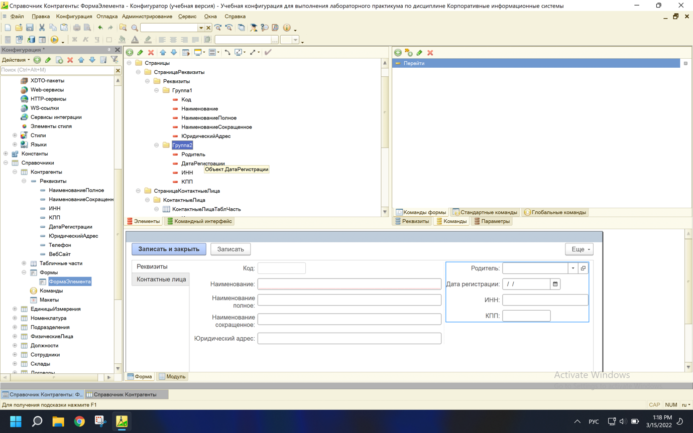

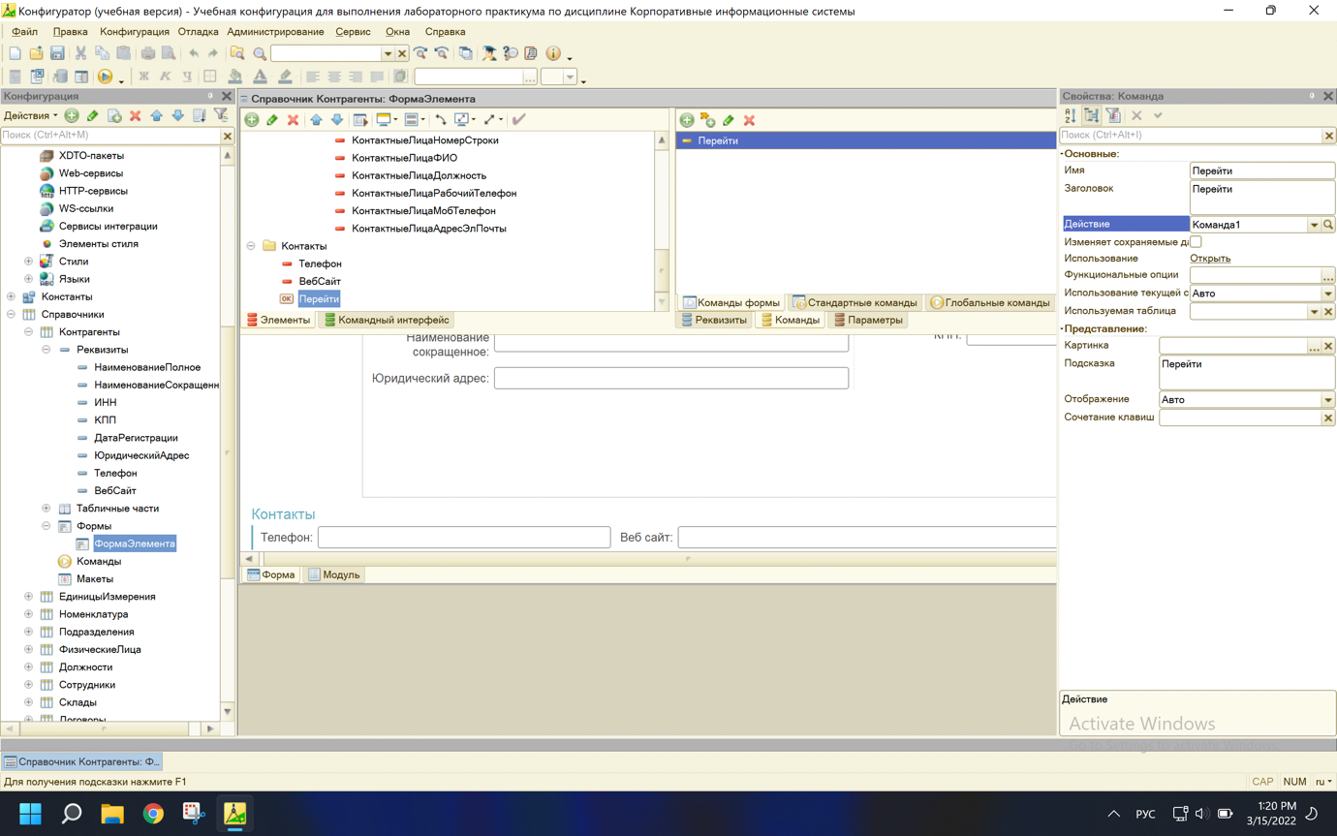

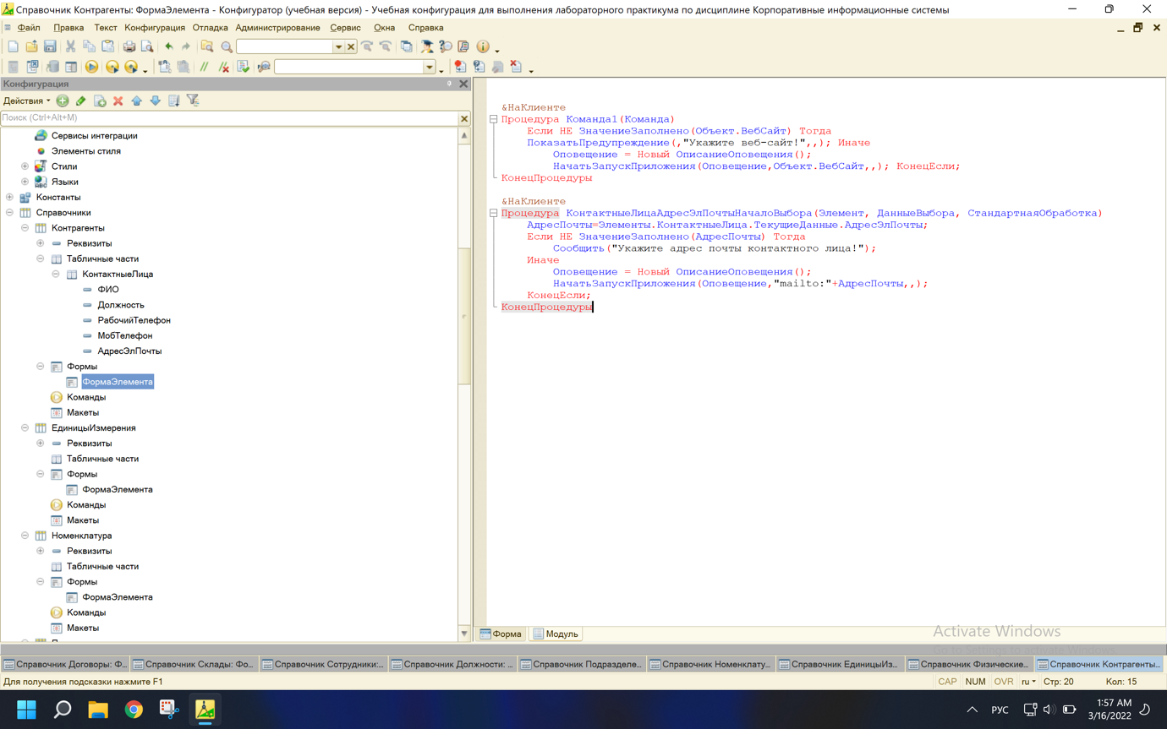

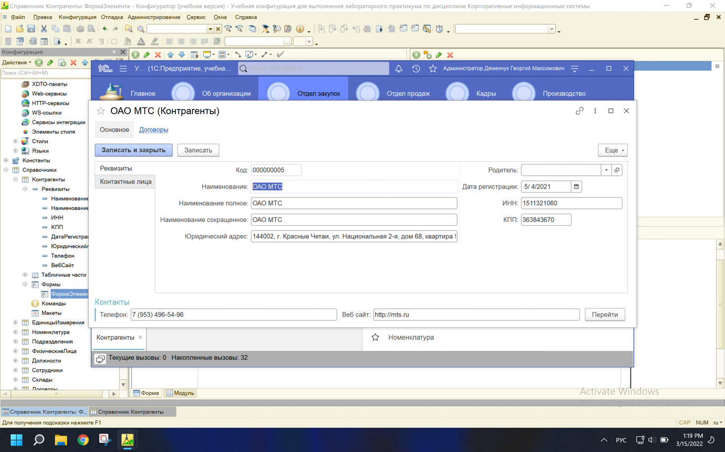

1. Создайте форму элемента справочника Договоры



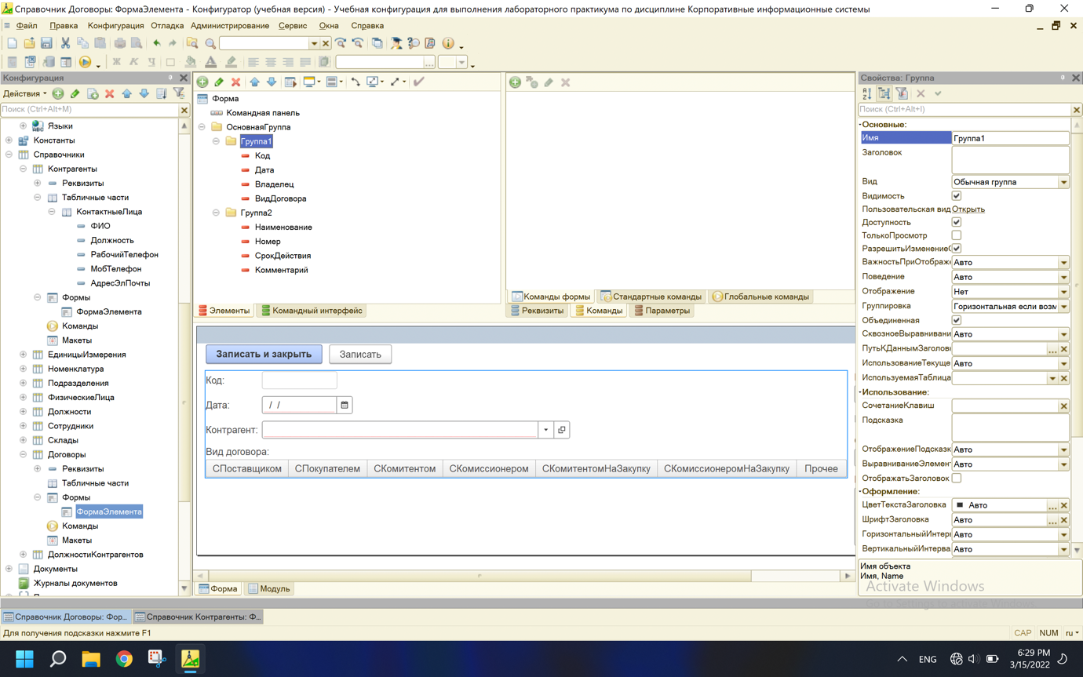

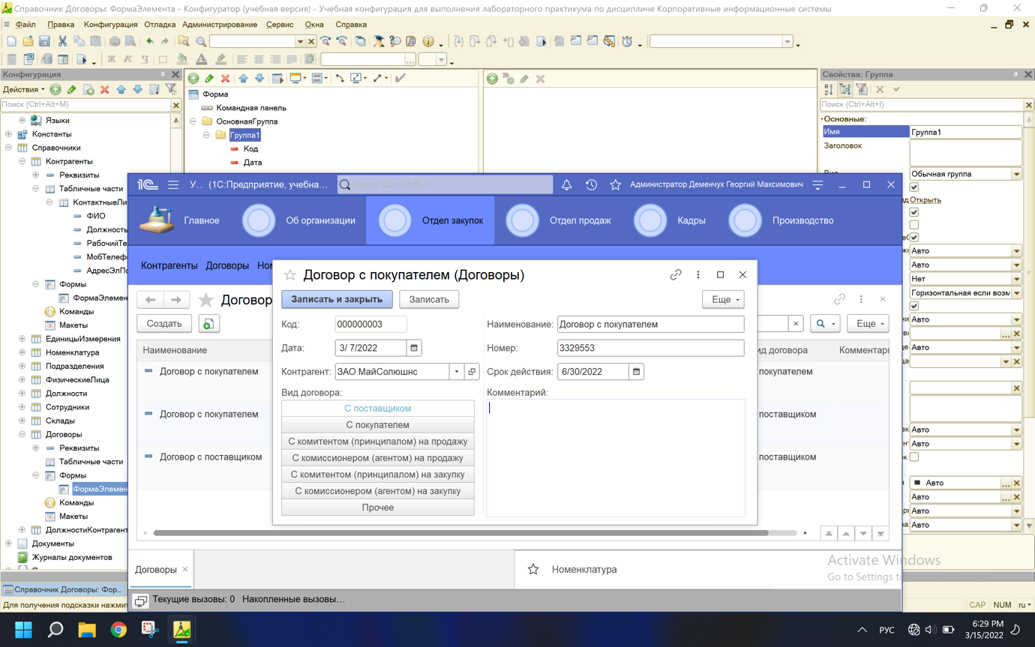

1. Создайте и настройте по своему усмотрению экранные формы разных типов (элемента, списка, выбора) для остальных справочников, созданных в первой лабораторной работе. В том числе нужно предусмотреть наличие контекстного меню с произвольным составом команд для полей на формах справочников (поля и формы на ваше умотрение). В примере на рисунке для элемента Наименование отображено меню со стандартной командой по открытию справочника клиентов.

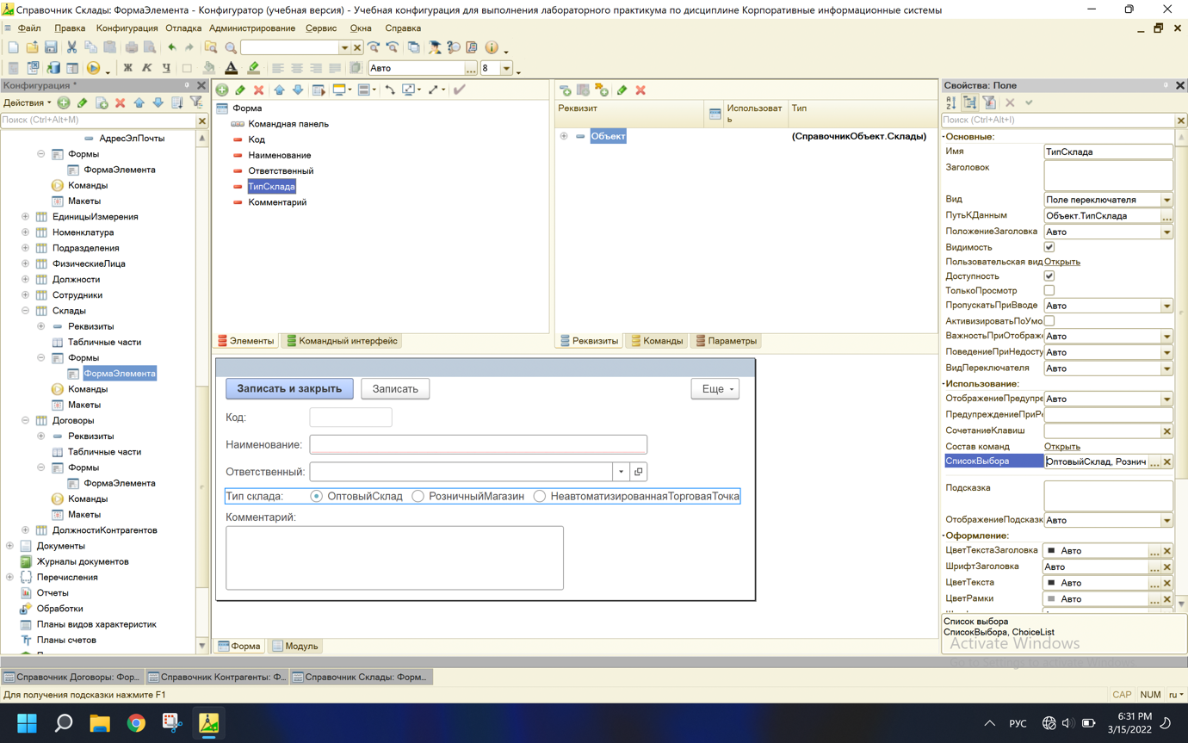

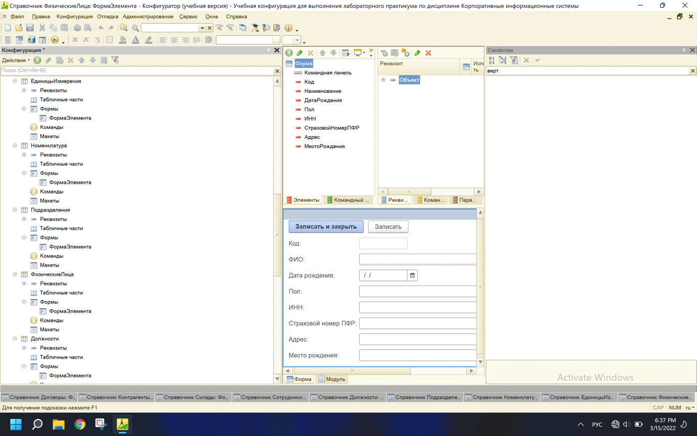

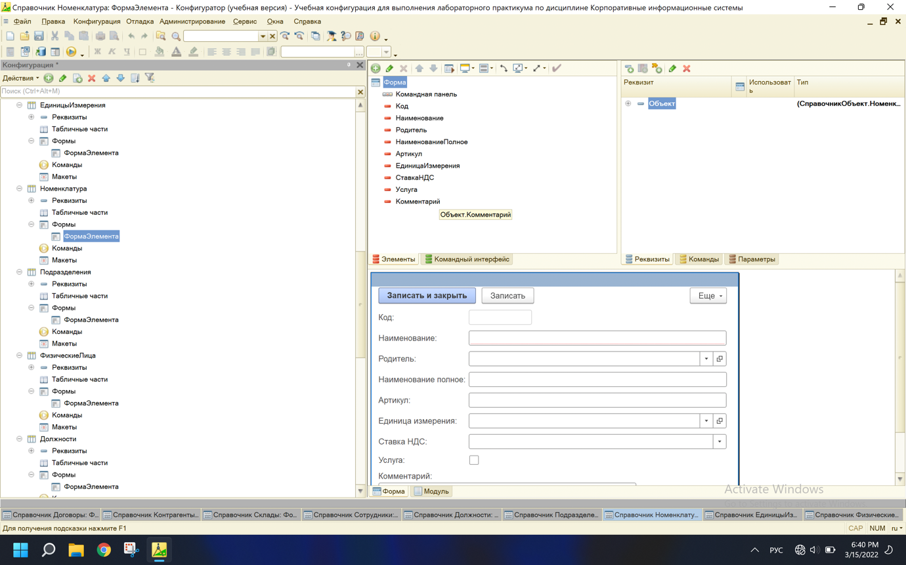

1. Изучите возможности по пользовательской настройке управляемых форм в режиме 1С:Предприятие (через командную панель формы справочника > Еще > Изменить форму...). Для полей ссылочного типа (на примере любого справочника) добавьте на форму связанные поля, объедините их в группу (без использования редактора формы Конфигуратора).

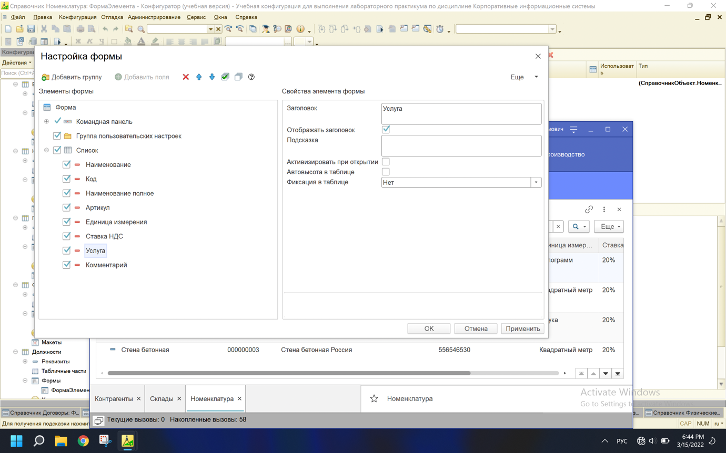

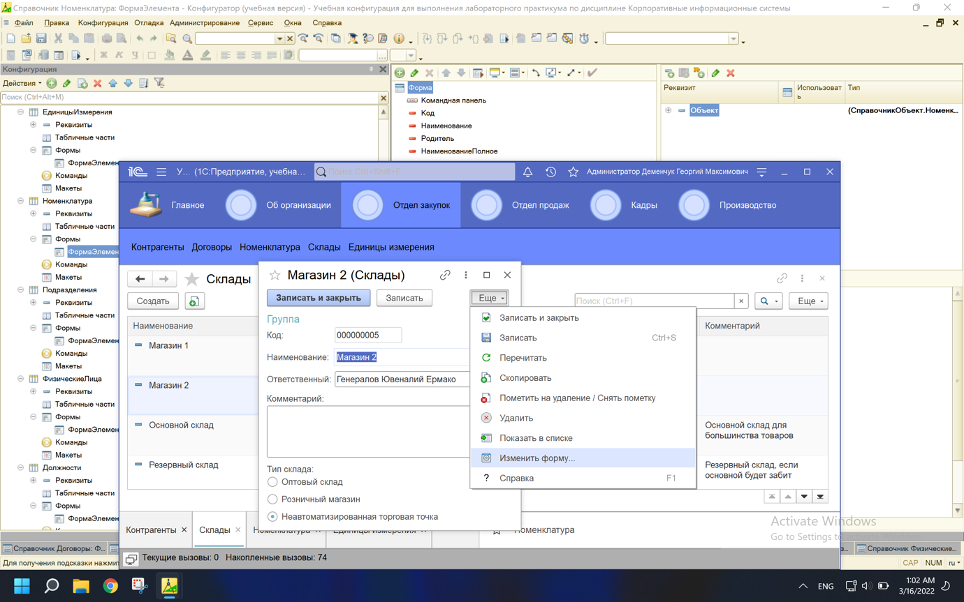

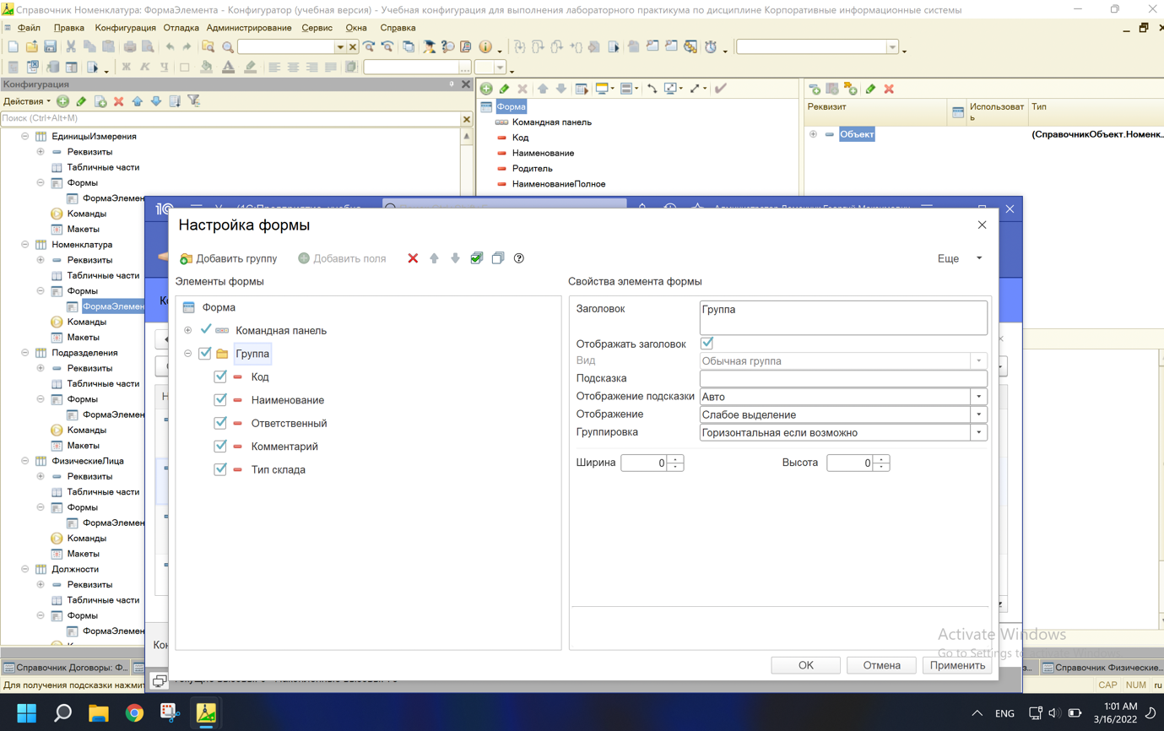

1. Освойте штатный механизм выгрузки списка элементов справочника в табличный/текстовый документ (командная панель формы списка справочника > Еще > Вывести список...).

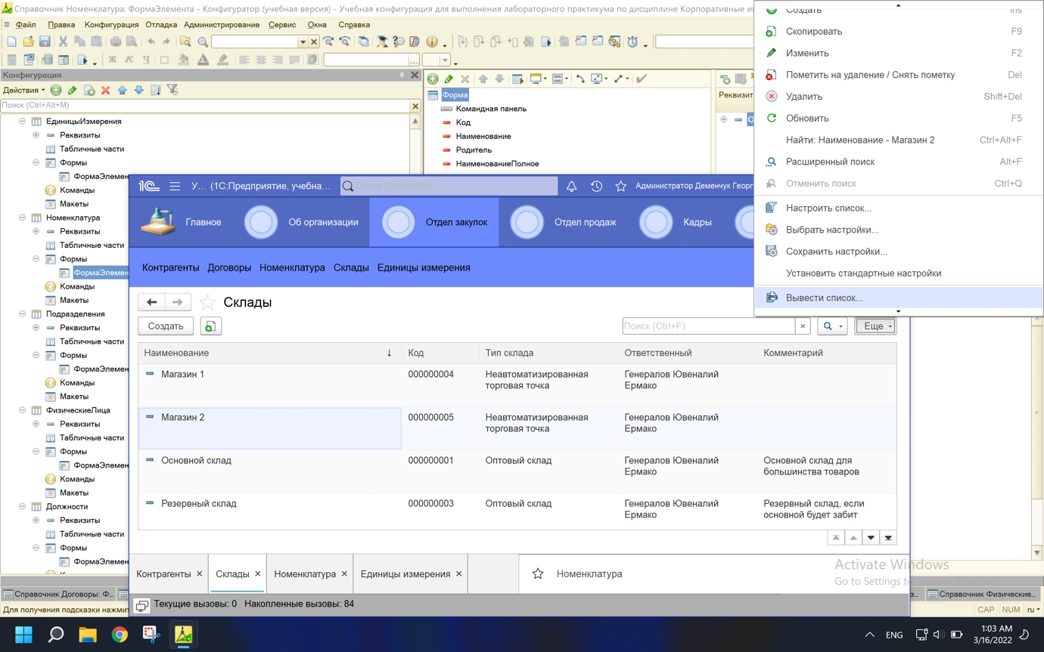

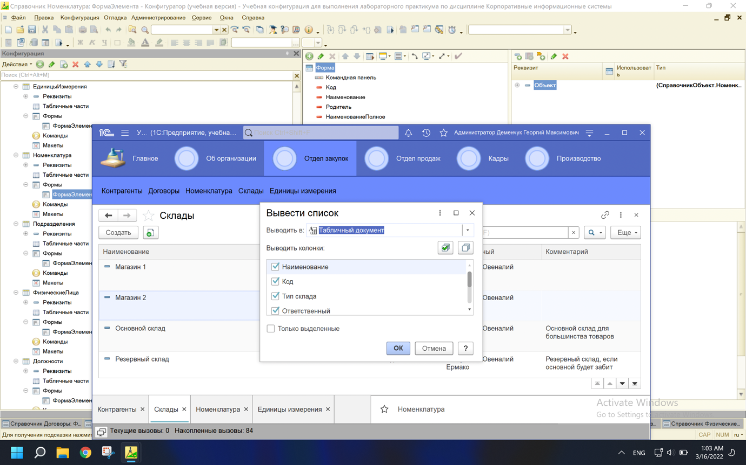

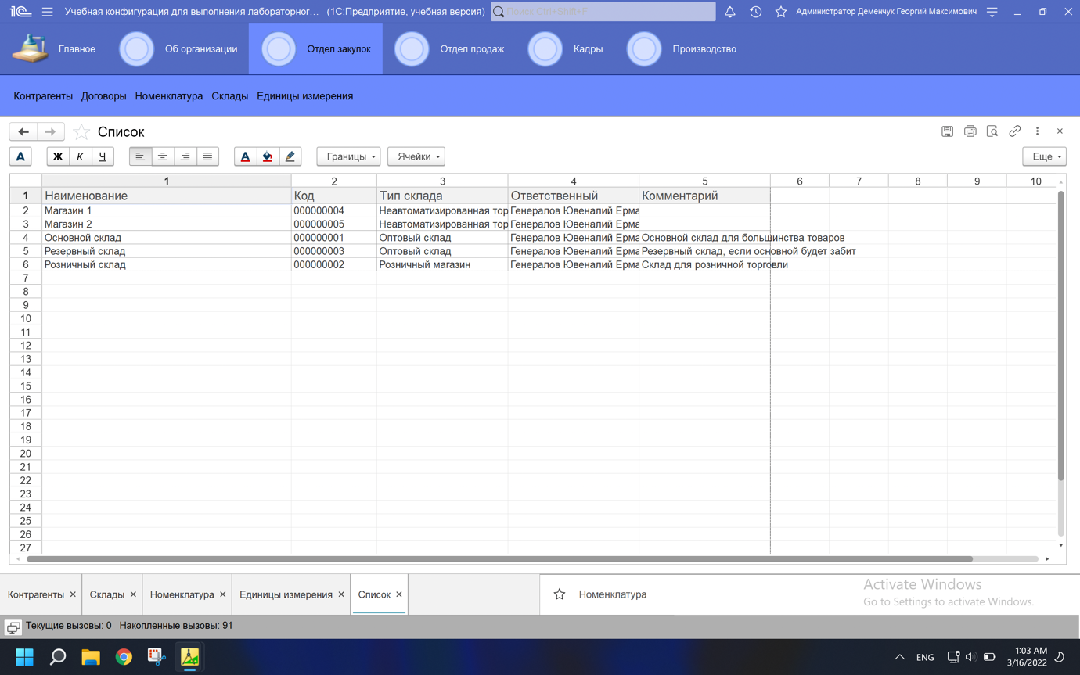

1. Создайте и настройте интерфейс (с главным меню, панелями инструментов и контекстным меню) для доступа к информационной базе в режиме обычного приложения. Настройте обычные формы для отображения элементов двух произвольных справочников.

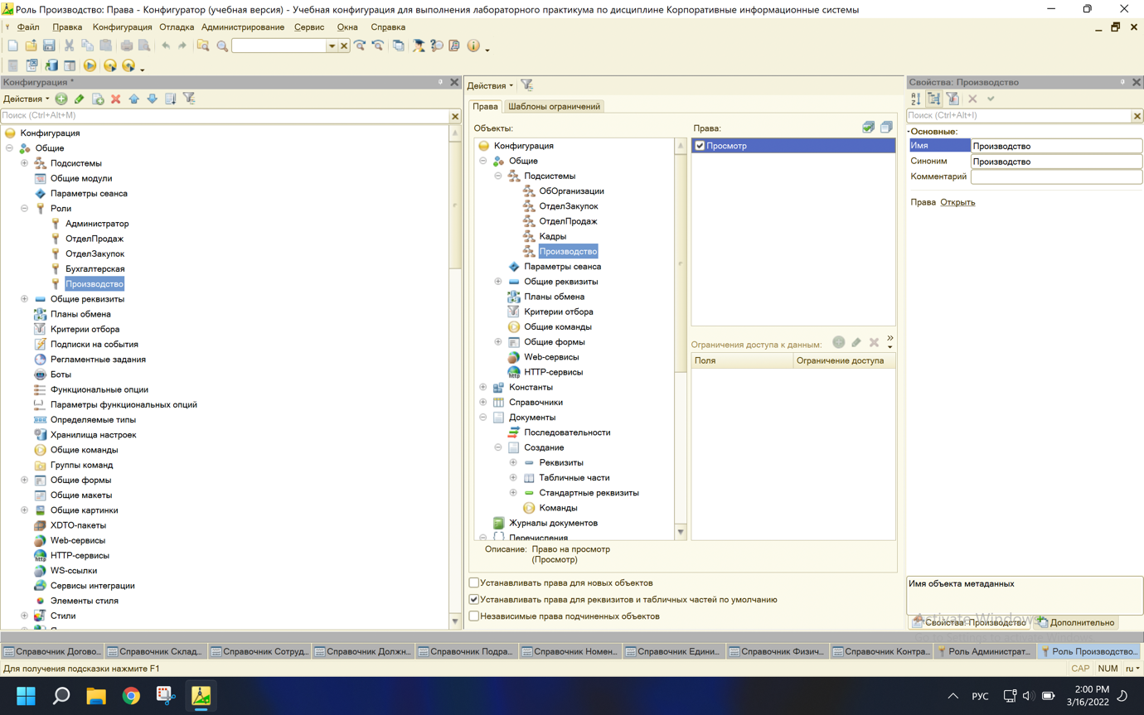

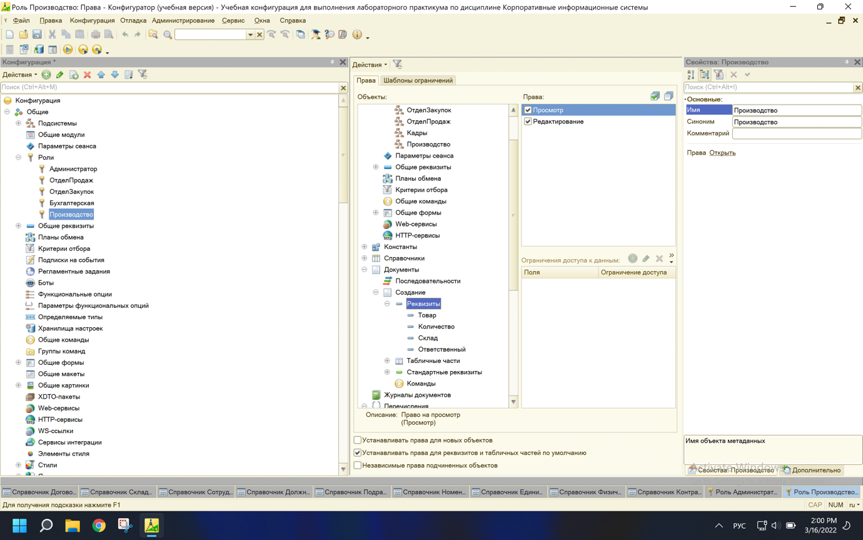

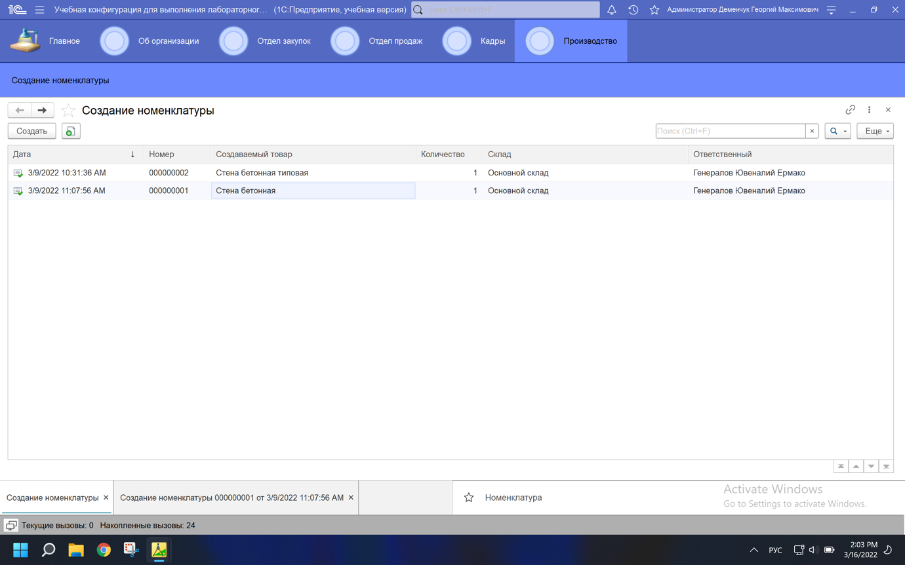

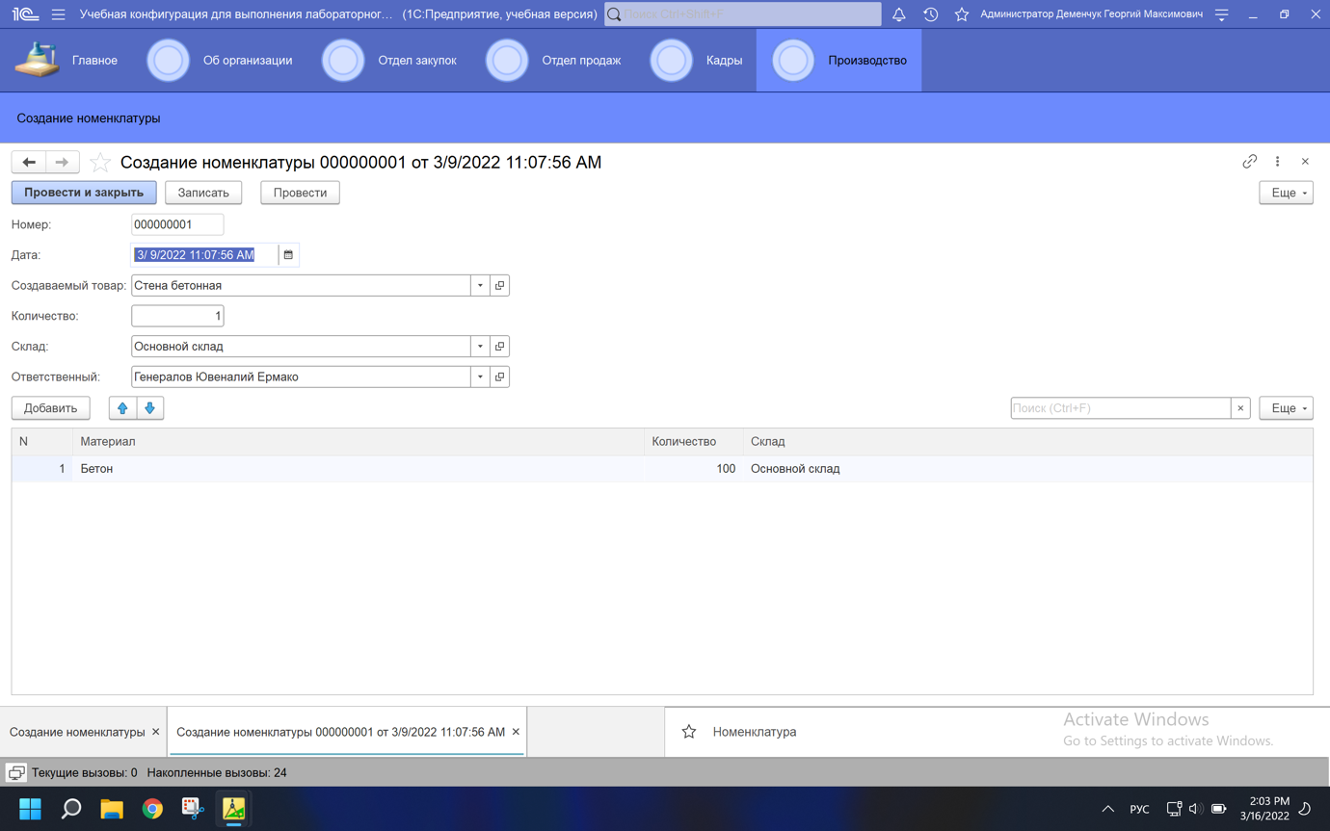

1. Усовершенствуйте программный код из п.6 по переходу на веб-сайт контрагента или запуску почтового клиента. Необходимо предусмотреть информирование пользователя о вводе некорректного адреса (без домена верхнего уровня, без символа @ или др.). Задание можно реализовать с использованием регулярных выражений или через объект встроенного языка HTTP Запрос.

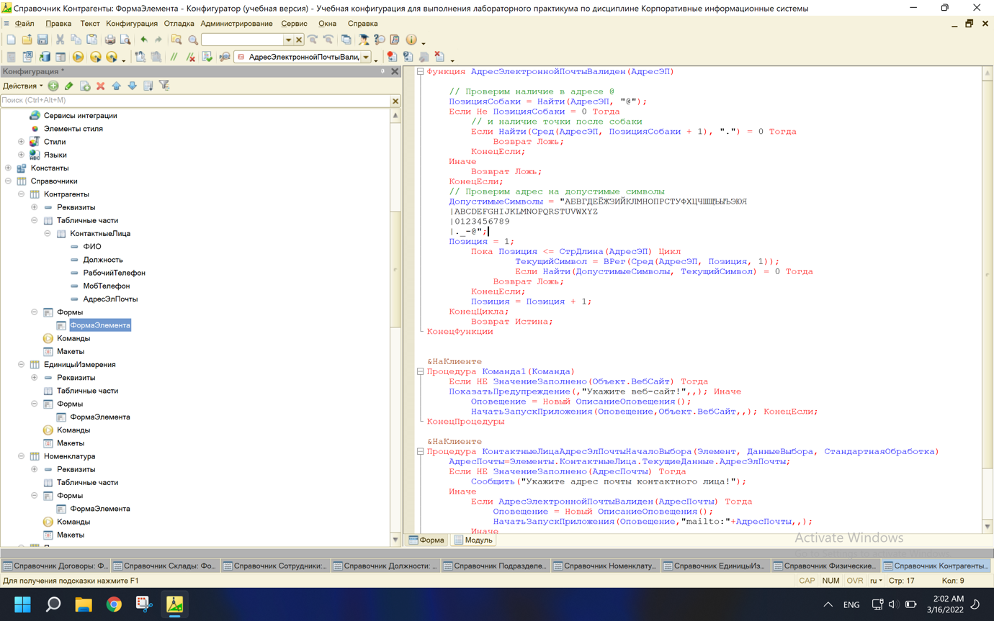

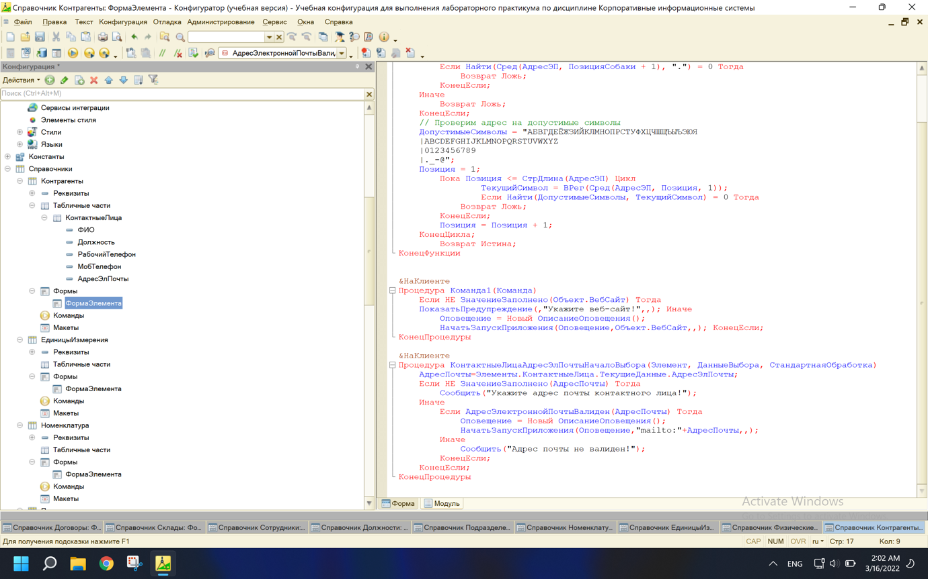

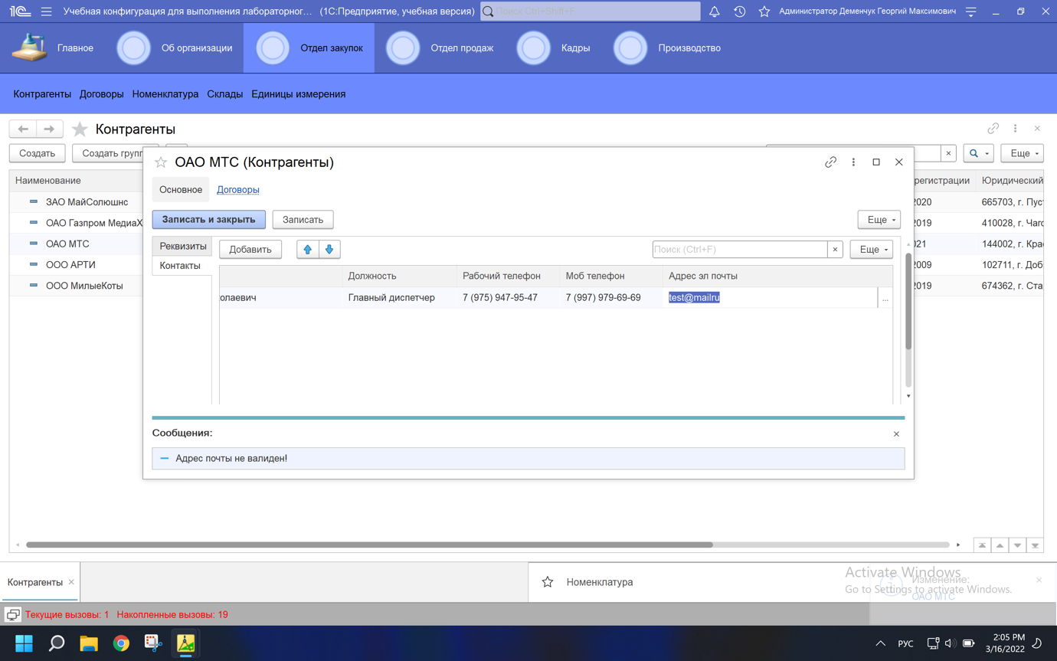

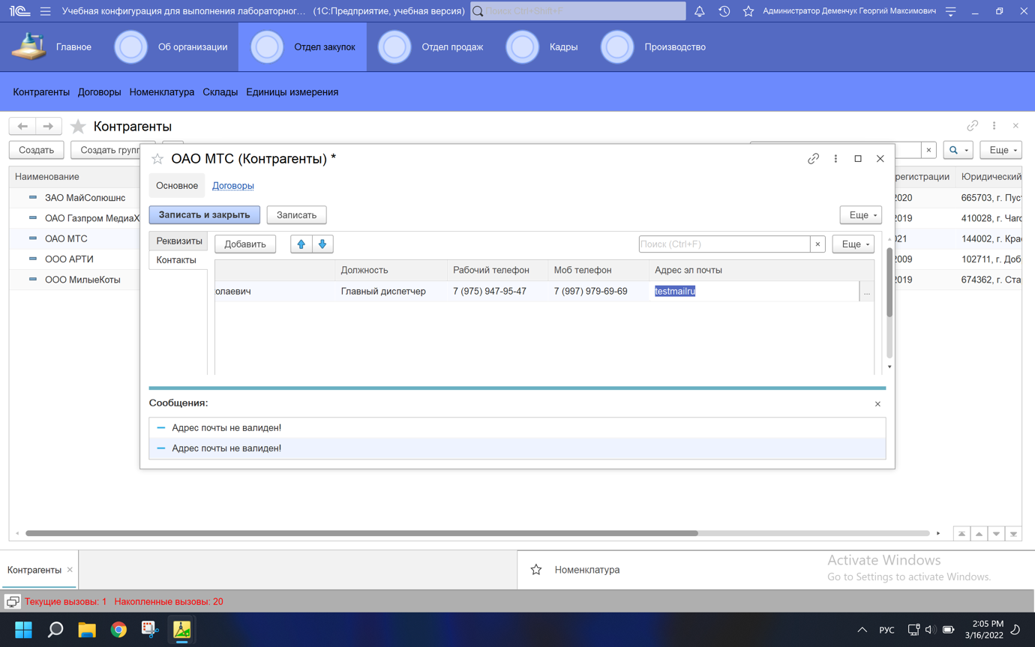

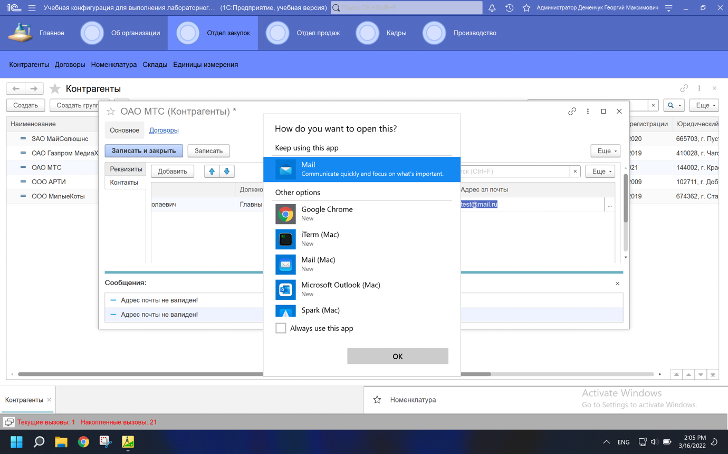

1. Настройте загрузку данных в любой справочник из файла xls с помощью готовой обработки ЗагрузкаДанныхИзТабличногоДокумента.epf. Выбирать следует справочник, содержащий реквизиты ссылочного типа. Алгоритм использования универсальной обработки описан в статье https://programmist1s.ru/zagruzka-nomenklaturyi-v-1s-8-3-iz-excel-ili- dbf/. Использовать обработку в своей конфигурации можно двумя способами: 1) открыть файл обработки в режиме 1С:Предприятие через меню Сервис и настройки > Файл > Открыть... ; 2) добавить файл обработки в состав конфигурации через ветку Обработки дерева конфигурации (см. рис.). При использовании 2-го способа доступен для изучения и изменения программный код обработки.

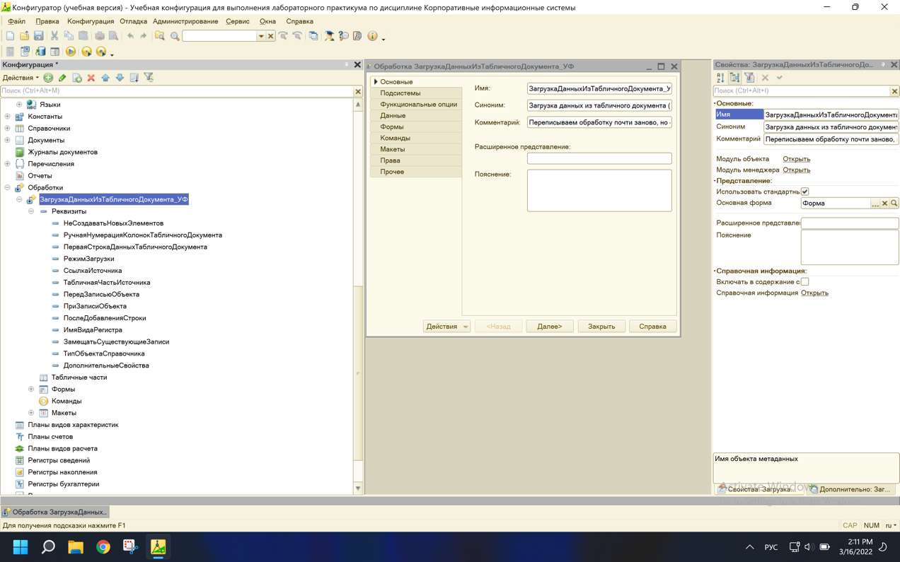

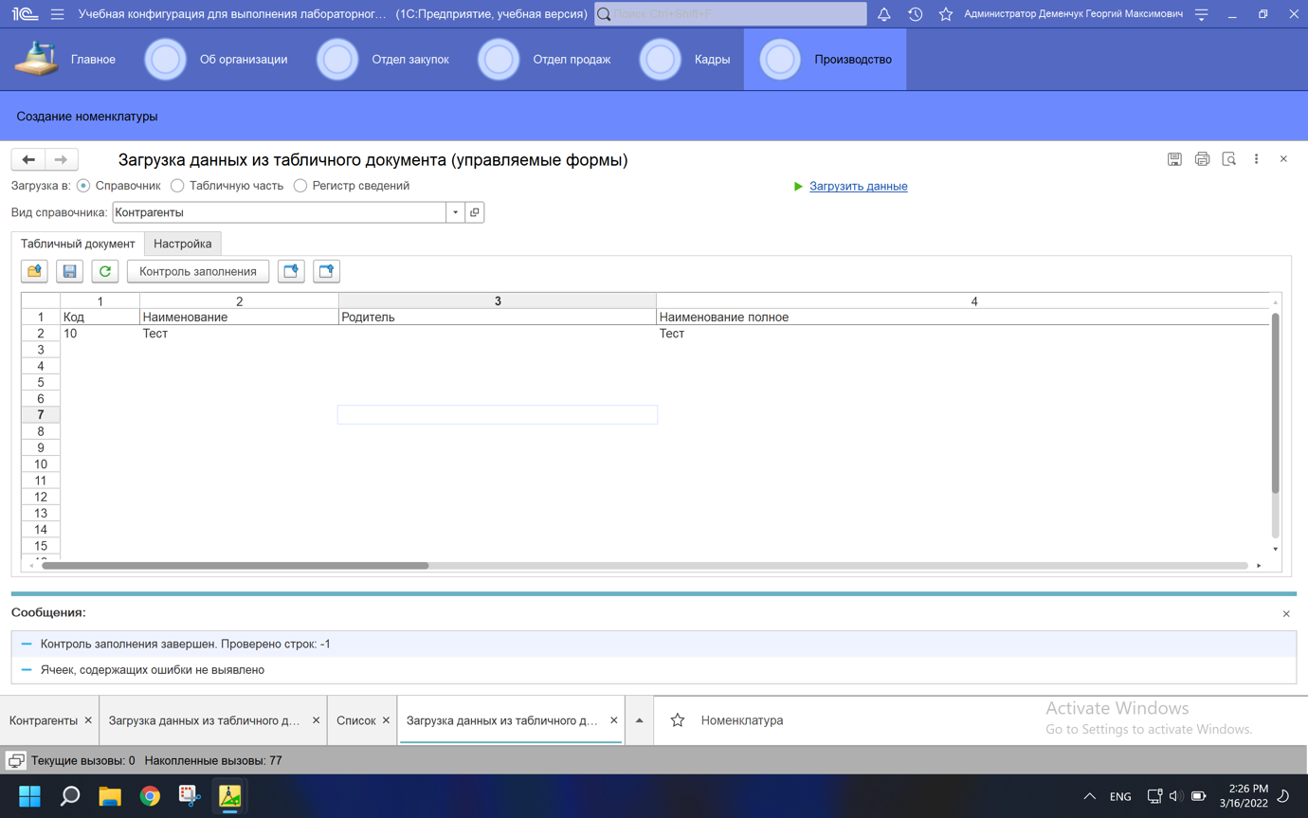

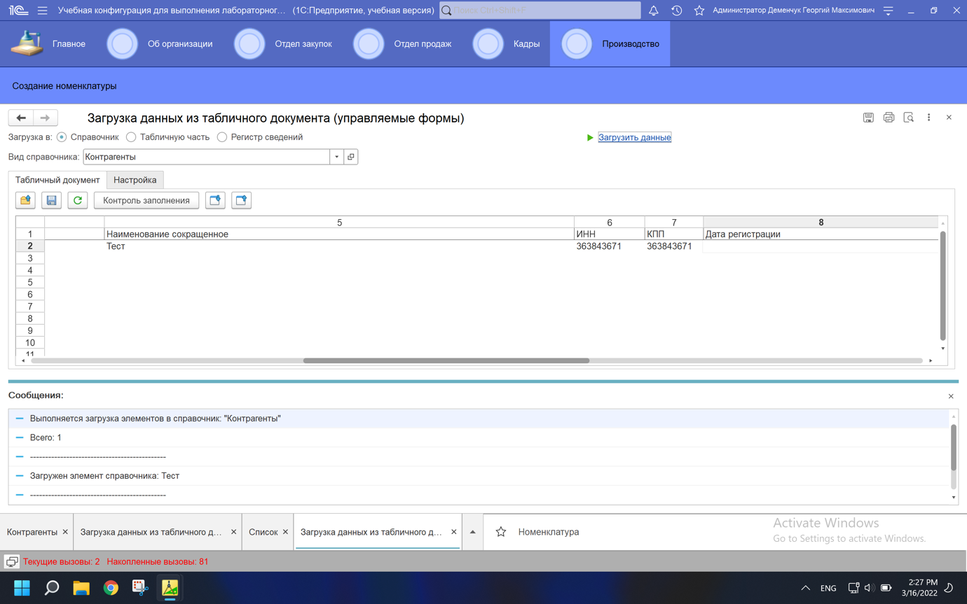

# Тексты программных модулей, если они необходимы при решении поставленной задачи

Функция АдресЭлектроннойПочтыВалиден(АдресЭП)

// Проверим наличие в адресе @

ПозицияСобаки = Найти(АдресЭП, "@");

Если Не ПозицияСобаки = 0 Тогда

// и наличие точки после собаки

Если Найти(Сред(АдресЭП, ПозицияСобаки + 1), ".") = 0 Тогда

Возврат Ложь;

КонецЕсли;

Иначе

Возврат Ложь;

КонецЕсли;

// Проверим адрес на допустимые символы

ДопустимыеСимволы = "АБВГДЕЁЖЗИЙКЛМНОПРСТУФХЦЧШЩЪЫЪЭЮЯ

|ABCDEFGHIJKLMNOPQRSTUVWXYZ

|0123456789

|._-@";

Позиция = 1;

Пока Позиция <= СтрДлина(АдресЭП) Цикл

ТекущийСимвол = ВРег(Сред(АдресЭП, Позиция, 1));

Если Найти(ДопустимыеСимволы, ТекущийСимвол) = 0 Тогда

Возврат Ложь;

КонецЕсли;

Позиция = Позиция + 1;

КонецЦикла;

Возврат Истина;

КонецФункции

&НаКлиенте

Процедура Команда1(Команда)

Если НЕ ЗначениеЗаполнено(Объект.ВебСайт) Тогда

ПоказатьПредупреждение(,"Укажите веб-сайт!",,); Иначе

Оповещение = Новый ОписаниеОповещения();

НачатьЗапускПриложения(Оповещение,Объект.ВебСайт,,); КонецЕсли;

КонецПроцедуры

&НаКлиенте

Процедура КонтактныеЛицаАдресЭлПочтыНачалоВыбора(Элемент, ДанныеВыбора, СтандартнаяОбработка)

АдресПочты=Элементы.КонтактныеЛица.ТекущиеДанные.АдресЭлПочты;

Если НЕ ЗначениеЗаполнено(АдресПочты) Тогда

Сообщить("Укажите адрес почты контактного лица!");

Иначе

Если АдресЭлектроннойПочтыВалиден(АдресПочты) Тогда

Оповещение = Новый ОписаниеОповещения();

НачатьЗапускПриложения(Оповещение,"mailto:"+АдресПочты,,);

Иначе

Сообщить("Адрес почты не валиден!");

КонецЕсли;

КонецЕсли;

КонецПроцедуры

Выводы по сделанной работе

# В ходе выполнения лабораторной работы были освоены основные приемы работы с системой 1С:Предприятие, правила работы с формами, осуществлено знакомство с назначением ролей и правами доступа, освоены методы проектирования интерфейса пользователя, а также изучены средства интеграции и взаимодействия с другими программными системами.